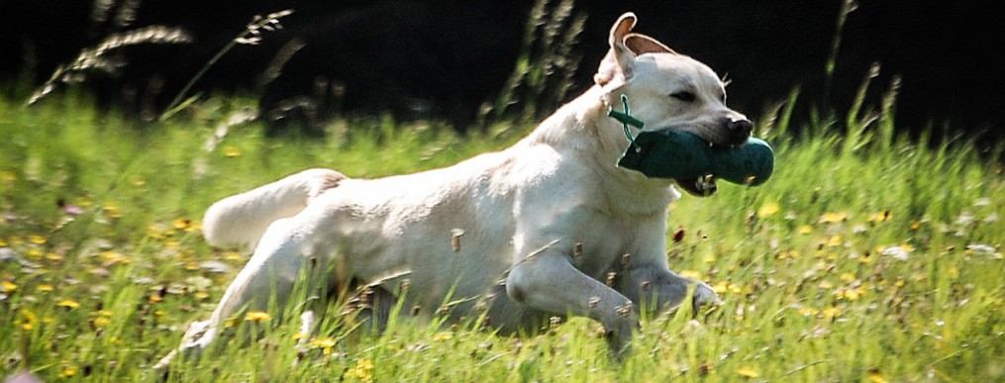.

ANMELDUNG
Zum Schnupper Workingtest der Regionalgruppe Rhein-Main LCD e.V.
03.09.2023 in 64823 Groß-Umstadt
Richter: Michael und Iris Renner

Zwingername des Hundes _____________________________________________________________

□ Rüde □ Hündin gew.: am ________ ZB-Nr.: ________________ Chip-Nr: ______________________

Name des Besitzers ______________________________________________________________
Adresse ____________________________________________________________________________
E-Mail: _________________________________Tel.-Nr. ____________________________________

Meldegebühren:
Für jeden gemeldeten Hund 40,00€

Frankfurter Volksbank eG; IBAN: DE96 5019 0000 6200 2193 90

Jeder Hundehalter haftet für einen durch seinen Hund verursachten Schaden im vollen Umfang. Bei jeder Veranstaltung muss ein wirksamer Tollwutschutz nachgewiesen sowie der Nachweis über eine gültige Haftpflicht-Versicherung vorgelegt werden.

Die Meldung verpflichtet zur Zahlung von Meldegeld, auch wenn der Teilnehmer/die Teilnehmerin nicht erscheint. Meldegeld ist Reuegeld. Meldeschluss ist – wenn in der Ausschreibung nicht anders erwähnt - 14 Tage vor Veranstaltungsbeginn. Kranke oder krankheitsverdächtige Hunde sind zu keiner LCD-Veranstaltung zugelassen!

Hiermit melde mich zu der genannten Veranstaltung verbindlich an.

_________________________________________ __________________________________________
Ort, Datum Unterschrift

Datenschutzrechtliche Einwilligungserklärung
Hiermit willige ich ein, dass meine personenbezogenen Daten zwecks Anmeldung meines Hundes zu einer Pfostenschau-Ausstellung verarbeitet werden. Meine Einwilligung kann ich jederzeit mit Wirkung für die Zukunft durch E-Mail an v1@lcd-rheinmain.de widerrufen. Die Rechtmäßigkeit der bis zum Widerruf erfolgten Datenverarbeitung wird durch den Widerruf nicht berührt. Die als Anlage beigefügten oder auf der Homepage des LCD e.V. bereitgestellten Hinweise zum Datenschutz gem. Art. 13 DS-GVO habe ich zur Kenntnis genommen.

__________________________________________ __________________________________________
Ort, Datum Unterschrift Teilnehmer/in
Stand: 05/2022

Auszug aus den Hinweisen zum Datenschutz nach Art. 13 DS-GVO

Zwecke der Verarbeitung

Sofern Sie Ihren Labrador zu einer Pfostenschau anmelden möchten, verarbeiten wir Ihre über den entsprechenden Meldebogen durch Sie zur Verfügung gestellten personenbezogenen Daten (Vor- und Nachname Eigentümer, Anschrift, Telefonnummer, E-Mail-Adresse, Name des Hundes, Chipnummer, Zuchtbuchnummer) zur Bearbeitung Ihrer Anfrage zur Anmeldung und Durchführung der Pfostenschau auf Grundlage Ihrer Einwilligung (Art. 6 Abs. 1 S. 1 lit. a DSGVO).

Die Veröffentlichung Ihrer Daten und Ausstellungsergebnisse in den Medien des LCD erfolgt ebenfalls auf Grundlage Ihrer Einwilligung (Art. 6 Abs. 1 S. 1 lit. a DSGVO).

Dauer der Speicherung und Löschung der Daten
Ihre Daten werden nur so lange gespeichert, wie es für die vorgenannten Zwecke erforderlich ist oder gesetzliche Aufbewahrungsfristen uns zur Speicherung verpflichten.

Wir löschen Ihre personenbezogenen Daten, die Sie uns über einen Meldebogen oder ein Antragsformular zur Verfügung gestellt haben, wenn der mit dem Antrag verbundene Sachverhalt beendet oder das durch den Antrag in Gang gesetzte Verfahren abgeschlossen ist bzw. im Moment Ihres Widerrufs, außer es liegt eine anderweitige gesetzliche Grundlage für die Verarbeitung dieser personenbezogenen Daten vor, beispielsweise beim Bestehen einer Mitgliedschaft. Beendet ist der Sachverhalt, wenn sich aus den Umständen entnehmen lässt, dass er abschließend geklärt wurde. Abgeschlossen ist das Verfahren, wenn es zu Ende geführt wurde, beispielsweise die Zulassung erfolgt ist, die Prüfung beendet wurde oder der Zwingernamenschutz erteilt oder verwehrt wurde.

Widerrufsrecht
Sofern die Verarbeitung Ihrer personenbezogenen Daten auf Grundlage einer Einwilligung erfolgt, haben Sie jederzeit das Recht, diese uns gegenüber zu widerrufen. Den Widerruf üben Sie durch das Senden einer E-Mail mit entsprechendem Inhalt an office@lcd-labrador.de aus. Selbstverständlich können Sie den Widerruf auch per Post oder Telefax an uns richten. Die Rechtmäßigkeit der bis zum Widerruf erfolgten Datenverarbeitung wird dadurch nicht berührt. Weitergehende Hinweise zum Datenschutz nach Art. 13 DSGVO finden Sie hier: lcd-labrador.de/datenschutz.
Unsere Datenschutzbeauftragte erreichen Sie unter datenschutz@lcd-labrador.de.

